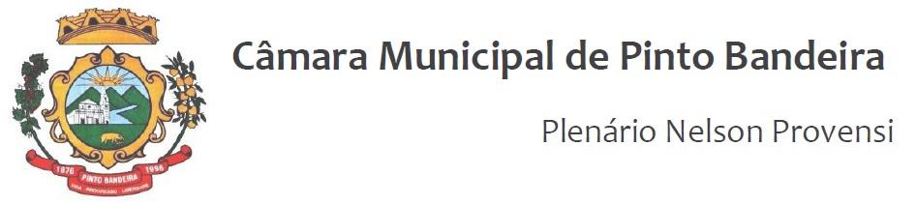

Pinto Bandeira, 07 de dezembro de 2021.

Organiza a pauta da Ordem do Dia para a Sessão Ordinária do dia 07 de dezembro de 2021.

O Presidente da Câmara de Vereadores de Pinto Bandeira, Vereador Deonildo João Folador Angheben, torna público que a pauta da Ordem do Dia para a Sessão Ordinária do dia 07 de dezembro de 2021, com início às 20h, consta o seguinte:

1 De origem executiva:
Projeto de Lei 46/2021- que “Dispõe sobre a remissão de juros e correção monetária para fins de ajuste referente aos programas estaduais da saúde de 2014 a 2018 executados pelo Município e não empenhados pelo Estado do Rio Grande do Sul nos respectivos exercícios financeiros, com vistas a viabilizar a celebração de Termo de Consolidação de Dívida para pronto pagamento..”
Projeto de Lei 47/2021- que “Reestrutura o Conselho Municipal de Educação do Sistema de Ensino de Pinto Bandeira/RS e dá outras providências..”

De origem legislativa:
Indicação n° 49/2021- que “Solicita ao poder executivo para que diligencie junto ao DAER para que ilumine o trecho rodoviário nas proximidades da ponte do Rio Buratti. ”

- ATA N° 217 REFERENTE A 18ª SESSÃO ORDINÁRIA DA QUARTA LEGISLATURA DA CÂMARA DE VEREADORES DO MUNICÍPIO DE PINTO BANDEIRA.
Gabinete da Presidência da Câmara Municipal de Vereadores de Pinto Bandeira, aos sete dias do mês de dezembro de dois mil e vinte e um.

Ver. Deonildo João Folador Angheben
Presidente da Câmara

